技术报告
1.-该车辆的数据
品牌 | INCAPOWER | Km | 2267
年份 | 2014 | 底盘 | 001840
型号 | Citizen | 客户 | Alex Zurita Saucedo
2.- 变速箱问题检查
- 在Villa 厂站进行审查。
3.-提出的问题
- 变速箱的第一档位接入，定期的.
4.-故障诊断
- 第二档和第三档的同步套件过度磨损。（需要更换）
- 第三档和第四档的同步套件过度磨损。（需要更换）
- 整个覆盖面有缺损，换挡器过度磨损。（需要更换）
5.-完成的工作
- 安装了同步套件，针对型号FD60的第二档和第三档。
- 安装了通过套件，针对型号FD60的第四和第五组。
- 安装了输出轴FD60的滚针轴承套件。
- 安装了型号FD60的第二档和第三档点喷套件。
- 安装了型号FD60的全套箱体覆盖（叉，叉轴，拨叉换挡）
- 安装了型号FD60的变速箱的换挡位和横向轴。
6.-完成的工作
- 应该提供用户操作的介绍，因为使用这个新的型号FD60的全套覆盖，换挡手柄将变更为以下形式：

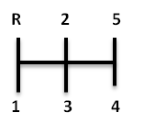
7. 推荐
- 这些变速箱是半同步的，在倒车档和第一档不具有同步环，因此，应该是处于速度= 0，以便接入这些变速。

利马，2015年6月2日
Chombo. L
针对Citizen的型号FD 60的变速箱的组件的照片
变速箱的盖子 citizen  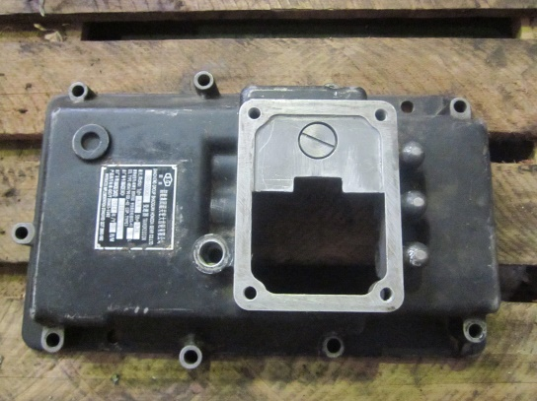 | 安装的变速箱的盖子 FD60  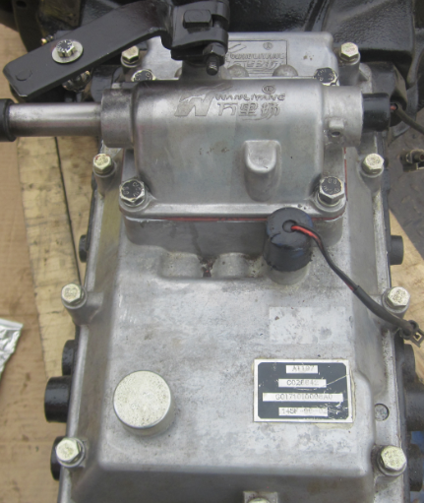
变速箱的盖子的特点 CItizen  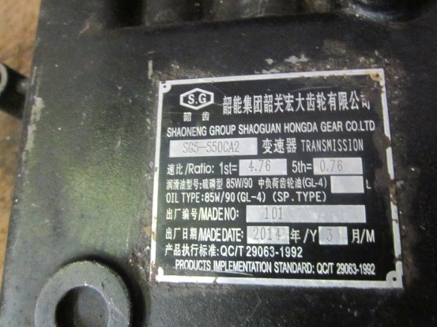 | 变速箱的盖子的特点 FD60  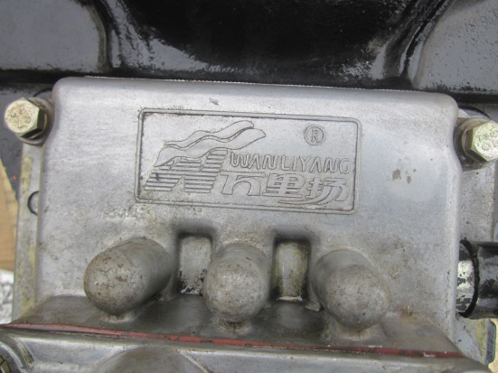
变速箱盖子的背面部分 Citizen  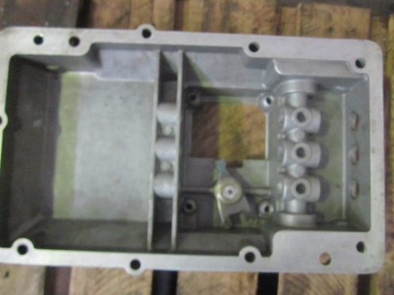 | 变速箱盖子的备件代码 citizen  

